RIWAYAT HIDUP
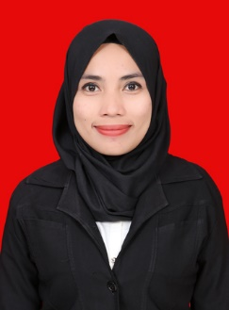
SUHARTINI, Lahir di Makassar, 12 Oktober 1994. Putri ketiga dari lima bersaudara dari Bapak Sabang dan Ibu Shia. Penulis mengawali pendidikan formal pada tahun 2002 di SDI Cambayya 1, Jl. Sabutung Baru VI No.7,Camba Berua, Ujung Tanah, Kota Makassar. dan menamatkan sekolah dasar pada tahun 2008. Pada tahun yang sama penulis melanjutkan SMP Negeri 2 Bontonompo Selatan Kabupaten Gowa dan tamat pada tahun 2011. Pada tahun yang sama penulis melanjutkan pendidikan ke SMA Negeri 1 Bontonompo Selatan Kabupaten Gowa dan tamat pada tahun 2014. Pada tahun 2014 penulis melanjutkan pendidikan di Perguruan Tinggi Universitas Negeri Makassar (UNM) dengan Jurusan Pendidikan Luar Biasa (S1).

